2022年梁山县中医院（济宁医学院附属医院梁山院区）
公开招聘劳务派遣工作人员资格审查疫情防控要求公告

据疫情防控工作需要，为确保广大考生身体健康，保障面试工作安全顺利进行，现将2022年梁山县中医院（济宁医学院附属医院梁山院区）公开招聘劳务派遣工作人员资格审查疫情防控要求公告如下，请所有考生知悉并严格执行面试各项防疫措施和要求。
一、考前防疫准备
- 为确保顺利完成提交材料工作，请尚在外地（市外、市内其他县）的考生应主动了解梁山县疫情防控相关要求，按规定提前返回梁山，以免耽误此项工作 。
- 所有县外来梁考生，要提前3天识别二维码，查找“济宁报备”，如实精确填写相关信息。

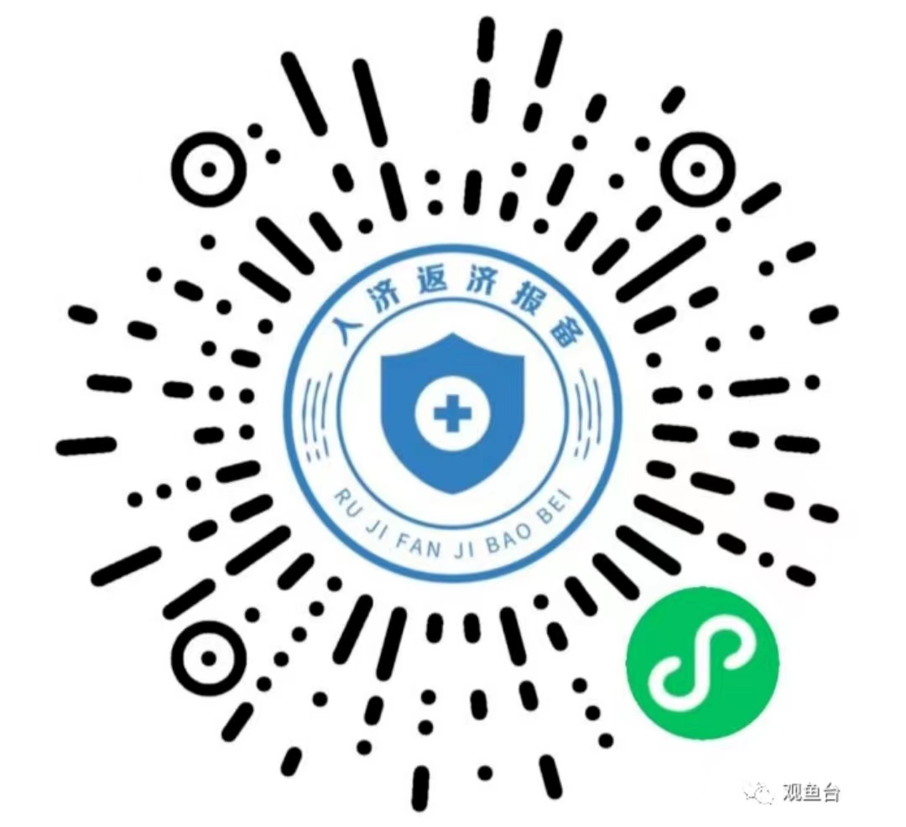
3.提前申领“山东省电子健康通行码”和“通信大数据行程卡”。
4.按规定准备相应数量的核酸检测阴性证明（纸质版）。核酸检测阴性证明纸质版（检测报告原件、复印件或打印“山东省电子健康通行码”显示的个人信息完整的核酸检测结果）须在进入院区后提交给工作人员。不能按要求提供规定的核酸检测阴性证明的，不得进入院区。
二、考生管理要求
1.本县考生须持有来院前48小时内核酸检测阴性证明。
2.县外考生，须提供启程前48小时内核酸检测阴性证明和抵达梁山后来院前48小时内核酸检测阴性证明。
三、不得进入院区人员的管理要求
1.对中、高风险地区所在县（市、区）入梁返梁的考生，不得来院。
2.发热、咳嗽、健康码“黄码或红码”的考生，不得来院。
四、其他事项
梁山县防疫部门联系方式：0537-7322964
梁山县中医院（济宁医学院附属医院梁山院区）联系方式：0537-7335889

